**ПОЛЕЗНЫЕ ИСКОПАЕМЫЕ КУРСКОЙ ОБЛАСТИ**

|  |  |  |
| --- | --- | --- |
| https://propal.cz/wp-content/uploads/2021/01/most-kni.png  ***Бурый уголь***  ***(Обоянский район)*** | https://kartinkin.net/uploads/posts/2022-03/1647023445_2-kartinkin-net-p-zheleznaya-ruda-kartinki-2.jpg***Железная руда***  ***(Железногорский район)*** | https://fb.ru/misc/i/gallery/24207/3038362.jpg  ***Фосфориты***  ***(Золотухинский район)*** |
| https://st40.stpulscen.ru/images/product/210/981/184_big.jpg  ***Песок***  ***(Кореневский район)*** | https://riakursk.ru/assets/cache_image/uploads/2021/11/rayony_1200x700_a63.png  **КУРСКАЯ ОБЛАСТЬ** | https://stroysnab66.ru/upload/medialibrary/f22/f22165b82b5f31f47f9591f288e89955.jpg  ***Глина***  ***(Горшеченский район)*** |
| https://xn----7sbfld6afs1d2fd.xn--p1ai/wp-content/uploads/2021/03/Slavyanskij.jpg***Мел***  ***(Солнцевский район)*** | https://avatars.mds.yandex.net/i?id=b50b9ddf4ad17832c77ba1f97245940f_l-5227767-images-thumbs&n=13  ***Трепел***  ***(Касторенский район)*** | https://i1.wp.com/www.earthsciences.hku.hk/shmuseum/image/earth_mat/2_4/Peat_large.JPG  ***Торф***  ***(Льговский район)*** |

- Как ты думаешь, верны ли утверждения:

* в доисторические времена территорию Курской области покрывал Мировой океан;
* Курский край – аномальная область России;
* в каменноугольном периоде на территории Курской области произрастали древовидные папоротники.

**КУРСКАЯ МАГНИТНАЯ АНОМАЛИЯ**

На территории области находится участок Курской магнитной аномалии — самого мощного в мире железорудного бассейна, крупнейшего по запасам в мире.

Еще в 1773 году учёный-астроном П. Б. Иноходцев заметил, что под городом Курском магнитная стрелка компаса ведет себя странно, может показать, что угодно: начинает указывать восток, хотя там находится запад, путает север и юг.

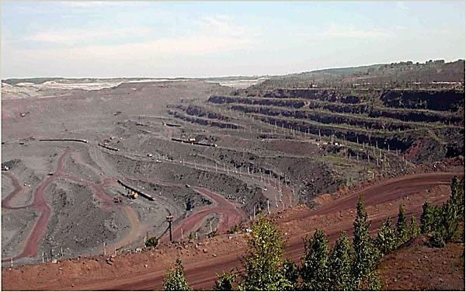Слухи об этом быстро распространились по окрестностям, и началась "железная лихорадка". В те времена железо очень ценилось и стоило практически как драгоценные металлы.

Местные купцы продавали и покупали земли, проводились бурения, люди надеялись на возможность быстрого обогащения. Однако, пласт железной руды был слишком глубок, а оборудование того времени не имело возможности проникать глубоко под землю, поэтому добыть ничего не удалось и вскоре попытки прекратились.

Спустя почти 100 лет, проводя геомагнитную съёмку, доцент И. Н. Смирнов также столкнулся с непонятными магнитными колебаниями.

Разгадал загадку ученый Н.Д. Пильчиков, который наблюдал за КМА и предположил, что аномалия возникает из-за больших залежей железной руды. За это открытие он получил награду – серебряную медаль.

Под руководством Эрнеста Лейса произошло открытие первого месторождения. Спустя несколько десятилетий были добыты первые образцы железной руды. А ещё через 10 лет руду впервые переплавили.

В 70-х годах прошлого века замер напряжённости магнитного поля показал превышение всех допустимых норм. Как выяснилось позже, в селе Кочетовка открыли третий магнитный полюс.

Территория КМА постоянно расширялась. И на сегодняшний день её площадь составляет более 160 тысяч квадратных километров и охватывает 9 областей Российской Федерации.

**ДЛЯ ЛЮБОЗНАТЕЛЬНЫХ**

Знаешь ли ты, что…

- на территории Курской области выявлен ряд залежей золота и платины (Железногорский район);

- в окрестностях Курска, северных и северо-восточных районах области, в Железногорском районе выявлены небольшие залежи алмазов.

**ПОДУМАЙ**

Соотнеси загадку, отгадку и изображение полезного ископаемого. Закрась соответствующие ячейки одинаковым цветом

|  |  |  |
| --- | --- | --- |
| ***Из растений на болоте я могу образоваться.***  ***Ты со мною осторожно должен обращаться.***  ***У животных в их жилище уберу я влагу,***  ***Чтобы урожай был лучше, смело в почву лягу.***  ***Если станешь замерзать ты, я теплом согрею,***  ***Заболеешь, я лекарство дать тебе сумею.*** | https://sc04.alicdn.com/kf/Sde2a6010da754aaeb6498c663b2f6642k.jpg | **ИЗВЕСТНЯК** |
| ***Из земли меня достань,***  ***Дам тебе за это сталь,***  ***А могу чугун, железо-***  ***Это тоже все полезно.***  ***Изготовишь ты станки,***  ***И машины, и клинки…***  ***Все не перечислить это:***  ***От гвоздя и до ракеты.*** | https://static.tildacdn.com/tild6236-3365-4564-a137-346534633261/1616079193_26-p-peso.jpg | **ТОРФ** |
| ***К вам меня послало море,***  ***Чтобы вы не знали горя,***  ***Чтоб везде, где только б смог,***  ***В жизни людям я помог.***  ***Побелю вам потолки,***  ***Дам зубные порошки,***  ***Мелом в школе появлюсь***  ***И на стройке пригожусь.*** | https://kartinkin.net/uploads/posts/2021-07/1627498548_14-kartinkin-com-p-izvestnyak-plotnii-struktura-i-tekstura-kr-17.jpg | **ЖЕЛЕЗНАЯ РУДА** |
| ***Моим предком был гранит, Но я не этим знаменит Я могу быть желтым, серым, Даже красным или белым. Я сыпучий, не горючий. Для детей нет друга лучше: Можно куличи лепить, Можно замки возводить, Можно бегать босиком И лежать на мне потом. Я собой украшу речку, Безопасность обеспечу, И стараюсь день и ночь, Чтоб строителям помочь.*** | https://www.fernflowers.ru/images/news/peat_w.jpg | **ПЕСОК** |

**Подумай и обведи правильный ответ**

1. Люди какой профессии отыскивают месторождения полезных ископаемых в природе?  
А) врачи;  
Б) строители;  
В) геологи.

2. Какие из полезных ископаемых используются в строительстве?  
А) песок, глина;  
Б) гранит, торф;  
В) каменный уголь, поваренная соль

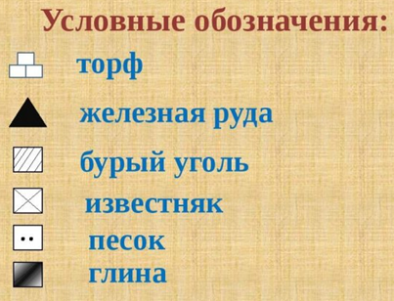3. Какие из полезных ископаемых служат топливом?  
А) оловянная и медная руды;  
Б) каменный уголь, природный газ;  
В) графит, сера.

4. Зачем люди собирают металлолом?  
А) очищается территория от мусора;  
Б) так сохраняются запасы руды;  
В) люди участвуют в соревнованиях.

**УКАЖИ ПРАВИЛЬНЫЙ ОТВЕТ**

